|  |  |
| --- | --- |
| Processo de Avaliação Psicológica da Marinha Portuguesa |  |
| *Testa as tuas aptidões!* |  |
| Direção de Pessoal  Secção de Avaliação Psicológica | |  | | --- | |  | |

# Introdução

A Secção de Avaliação Psicológica é responsável por uma parte importante do processo de seleção da Marinha.

É avaliada, em cada concurso, por recurso a três dimensões:​

Dimensão percetivo-cognitiva

Consiste na avaliação de diferentes aptidões percetivo-cognitivas, através de testes psicológicos informatizados, tais como: Aptidão mental geral, aptidão verbal, aptidão numérica, memória, entre outros.

Dimensão psicomotora

Consiste na avaliação de diferentes aptidões, através de testes psicológicos informatizados, tais como: Coordenação bimanual, reações de escolha e reações múltiplas e discriminativas. ​

Dimensão da personalidade e motivação

Consiste na avaliação de diferentes aptidões, características e competências, realizada através de testes psicológicos informatizados e/ou escritos, bem como de entrevista psicológica de seleção e/ou prova de grupo.

Os exemplos seguintes são ilustrativos de testes e questões que poderá ter que resolver. No entanto, trata-se apenas de uma demonstração que irá ajudar na sua preparação.

Leia atentamente as instruções e certifique-se que está devidamente preparado para responder.

APTIDÃO VERBAL

O teste de aptidão verbal avalia a sua capacidade em compreender o significado do vocabulário, assim como utilizá-lo de forma apropriada.

A1

Qual das seguintes palavras inclui o significado de todas as outras?

1. Carro
2. Veículo
3. Bicicleta
4. Motociclo
5. Autocarro

____________________________________________________________________

A2

Uma Pintura pertence(u) sempre a …

1. Museu
2. Moldura
3. Galeria
4. Pintor
5. Parede

____________________________________________________________________

A3

A palavra sublinhada combina com apenas quatro das palavras para criar uma palavra mais longa. Qual a única palavra que não permite isso?

DE

1. Repente
2. Vagar
3. Mais
4. Liberar
5. Corrente

____________________________________________________________________

A5

A palavra sublinhada combina com apenas quatro das palavras para criar uma palavra mais longa. Qual a única palavra que não permite isso?

A

1. amar
2. notação
3. traz
4. nexo
5. bater

____________________________________________________________________

A6

O porco é um animal...

1. Omnívoro
2. Necrófago
3. Herbívoro
4. Carnívoro
5. Vegetariano

____________________________________________________________________

A7

O dia do ano com maior período de luz solar é consequência de...

1. Órbita solar
2. Solstício
3. Rotação da terra
4. Nascer do sol
5. Gravidade

____________________________________________________________________

APTIDÃO NUMÉRICA

Nesta prova encontrará uma série de exercícios numéricos:

Serão apresentados 5 exercícios em que tem de descobrir qual o número que continua a série.

B1

15 23 31 39 ? (47)

____________________________________________________________________

B2

4 10 6 12 ? (8)

__________________________________________________________________

B3

21 5 20 4 ? (19)

____________________________________________________________________

B4

8 9 11 14 ? (18)

____________________________________________________________________

B5

50 25 12.5 6.25 ? (3.125)

____________________________________________________________________

Serão apresentados 6 problemas aritméticos. Para cada um deles são dadas quatro respostas das quais apenas uma está correta. O seu objetivo é encontrar a solução sem fazer nenhuma operação com recurso a calculadora.

B6

Um motociclo faz 360Km em 3 horas, quantos km percorre em média por hora?

1. 100
2. 80
3. 120
4. 110

____________________________________________________________________

B7

Um operário trabalha 8 horas por dia. Que percentagem do dia (24horas) representa isso?

1. 20%
2. 25%
3. 30%
4. 33%

____________________________________________________________________

B8

67 X 9 =

1. 600
2. 603
3. 669
4. 650

____________________________________________________________________

B9

7% de 5000 euros é

1. 700 euros
2. 35000 cêntimos
3. 3500 cêntimos
4. 350 euros

APTIDÃO MECÂNICA

Esta secção permite testar a sua compreensão para os princípios básicos mecânicos através do uso de elementos mecânicos.

Esta prova engloba um conjunto de exercícios que requerem, por um lado, a leitura de um pequeno texto e, por outro, a análise atenta de uma imagem.

Resolva os problemas assinalando a letra que corresponde à solução correta.

C1

Neste sistema de engrenagem, qual a roda que irá girar o maior número de vezes? (se forem todas iguais, assinale D)

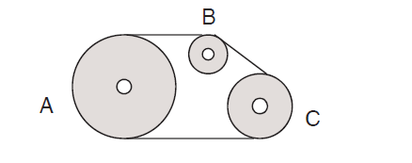

A.

B.

C.

D.

____________________________________________________________________

C2

Qual o cabo que irá tornar mais fácil puxar a embarcação?

(se forem todas iguais, assinale D)

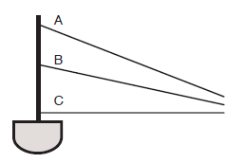

A.

B.

C.

D.

____________________________________________________________________

C3

Se os eixos destas hélices girarem todos no mesmo número de rotações por minuto, qual a hélice que viaja na velocidade mais rápida?

(se forem todas iguais, assinale D)

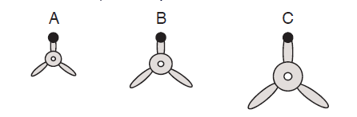

A.

B.

C.

D.

____________________________________________________________________

C4

Qual o projétil que leva mais tempo para sair do cano da arma para atingir o mar?

(se forem todas iguais, assinale D)

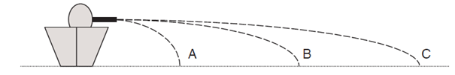

A.

B.

C.

D.

___________________________________________________________________

C5

Pressionando a alavanca 1 no sentido da seta, que sentido tomará a alavanca 2?

(se forem todas iguais, assinale D)

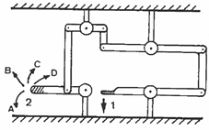

A.

B.

C.

D

MEMÓRIA

Este é um teste de memória no qual terá que memorizar as palavras anteriores.

Tente memorizar as palavras no espaço de um minuto. Passado esse tempo dispõe de 2 minutos para escrever todas as palavras que se recordar, seguindo a mesma ordem.

Hotel – Papelaria – Domingo

Areia – Doce – Mesa – Verão

Computador – Comida – Relógio

Lua – Cor – Árvore – Telhado

Cavalo – Futebol – Navio

Estamos perante um teste de palavras associadas, ou seja, palavras relacionadas semanticamente. Tente memorizar os dez pares de palavras. Dispõe de dois minutos e não pode tomar notas. De seguida terá 1 minuto para escrever as palavras de que se recordar.

|  |  |
| --- | --- |
| Dia | Noite |
| Inverno | Verão |
| Doce | Amargo |
| Vivo | Morto |
| Bebida | Comida |
| Frio | Calor |
| Neve | Serra |
| Sala | Sofá |
| Árvore | Ramos |
| Cedo | Tarde |

Este exercício é semelhante ao exercício anterior, um teste de associação de palavras. A diferença é o elemento de cultura geral. Tente memorizar os dez pares de palavras. Dispõe de dois minutos e não pode tomar notas. De seguida terá 1 minuto para escrever as palavras de que se recordar.

|  |  |
| --- | --- |
| Roma | Coliseu |
| Londres | Big Ben |
| El Prado | Madrid |
| Torre Eiffel | Paris |
| Rússia | Kremlin de Moscovo |
| Alpes | Suíça |
| Torre de Belém | Portugal |
| Turquia | Mesquita Azul |
| Acrópole | Grécia |
| Barcelona | Sagrada Família |